Truvé dans https://jardinierparesseux.com/2019/08/24/conseils-sur-la-conservation-des-pommes-de-terre/

Conseils sur la conservation des pommes de terre

C’est à la fin de l’été et au début de l’automne qu’on récolte habituellement les pommes de terre (Solanum tuberosum). Bien sûr, il existe des variétés précoces, de mi-saison et tardives, certaines prêtes dès le mois de juillet, d’autres pas avant octobre, mais elles démontrent toutes qu’elles sont prêtes à être arrachées par leur feuillage qui commence à dépérir. Cela peut être effrayant si vous cultivez des pommes de terre pour la première fois, mais c’est bien leur façon de vous aviser qu’il est temps d’agir.

Et veuillez noter que le fait que vos pommes de terre aient fleuri ou non n’est pas un facteur. Certaines fleurissent volontiers, d’autres rarement ou pas du tout, selon votre climat… mais tous les plants de pommes de terre produisent des tubercules.
Bien sûr, vous pouvez récolter les tubercules tôt, avant leur maturation, alors que les feuilles sont encore vertes et en bonne santé. C’est ainsi qu’on obtient les populaires «pommes de terre nouvelles»: petites et très savoureuses, mais sans grande capacité de conservation. Pour les pommes de terre «de garde» (comme on les appelait autrefois), soit celles qui dureront tout l’hiver, attendez que le feuillage commence à dépérir avant d’aller chercher les tubercules.
Récoltez par une journée sèche, de préférence lorsque le sol est également bien sec. Une fourche de jardin est un outil de récolte utile, car vous êtes moins susceptible d’endommager les tubercules qu’avec une bêche. Il existe même une fourche à pommes de terre spécialement conçue pour la récolte de ces tubercules avec des dents non pointues afin de ne pas blesser les tubercules. Malgré vos meilleurs efforts, toutefois, il est presque certain que vous allez trancher quelques tubercules lors de l’arrachage. Utilisez-les en cuisine sans trop tarder, car ils ne sont pas appropriés pour la conservation.
Préparation à la conservation
Avant de les ranger, il faut laisser les tubercules à l’air libre quelque temps. Ce traitement pousse l’épiderme à s’épaissir un peu, ce qui est bénéfique, car plus la peau est épaisse, mieux le tubercule se conserve. Cette préparation permet également aux petites entailles et aux égratignures mineures de guérir.
Avec une brosse douce ou un chiffon, alors, essuyez doucement le tubercule pour enlever autant de terre que possible. Certains jardiniers préfèrent rincer les tubercules à l’eau claire pour enlever les saletés, ce qui convient très bien dans les climats secs, mais est un peu risqué dans les climats plus humides, car si les tubercules ne s’assèchent pas bien, la pourriture peut s’en suivre. Il n’est pas nécessaire de nettoyer en profondeur dans l’immédiat de toute façon: cette tâche s’accomplit juste avant la cuisson.
Maintenant, étalez les tubercules dans une boîte ou un récipient aéré en plein air (si vous êtes certain qu’il ne pleuvra pas), sinon dans un garage ou cabanon et couvrez-les avec un chiffon léger pour les protéger du soleil. Laissez-les s’assécher ainsi pendant environ sept à 14 jours, idéalement à une température fraîche (7 à 15 °C) et sous une forte humidité (85 à 95%).
La conservation
Triez les pommes de terre avant de les conserver, retirant les tubercules meurtris, mous, décolorés ou montrant des blessures ou de la pourriture.
Si vous souhaitez conserver vos pommes de terre pendant seulement un mois ou deux, par exemple jusqu’à Noël, vous pouvez le faire à la température de la pièce (mais jamais sous une chaleur intense). Pour un stockage à plus long terme, jusqu’au printemps par exemple, vous aurez besoin de conditions nettement plus fraîches et humides.
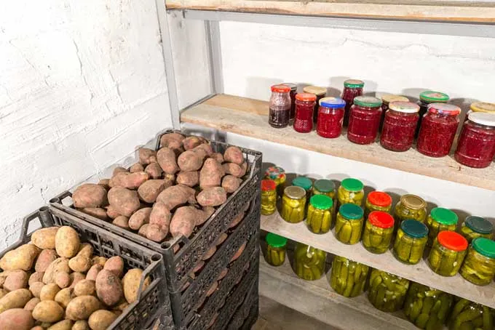
Évitez toutefois les endroits très froids, à moins de 4 °C, car les tubercules ont alors tendance à devenir anormalement sucrés et aussi, difficiles à cuire convenablement. Pour cette raison, le réfrigérateur n’est pas un endroit d’entreposage approprié: il est habituellement tenu à 4 °C ou moins. Et au-dessus de 15 °C, ce n’est guère mieux, car alors les tubercules commencent à se ratatiner. Il faut donc un endroit «frais, mais pas froid», toujours avec une forte humidité ambiante. Une cave à légumes est idéale, mais peu de gens en ont une. Vous pourrez peut-être trouver un endroit plus frais dans un sous-sol ou un garage, une entrée non chauffée ou peut-être dans un grenier.
Vous pouvez entreposer les tubercules en vrac dans des bacs ou des cageots, mais ils semblent se conserver plus longtemps dans des sacs en plastique perforés, probablement parce qu’ils bénéficient alors d’une plus grande humidité tout en ayant une circulation d’air raisonnable.
Et vous devez garder les tubercules à la noirceur. Les pommes de terre exposées à trop de soleil verdiront et les parties vertes sont toxiques!
Enfin, ne conservez pas les pommes de terre près des pommes mûres, car ces dernières dégagent un gaz toxique, l’éthylène, qui stimule une germination prématurée.
Une inspection périodique
Vérifiez vos pommes de terre environ une fois par mois. Recherchez en particulier tout signe de pourriture: un seul tubercule pourri peut faire pourrir toutes les pommes de terre autour.
À mesure que l’hiver avance, certains tubercules commenceront inévitablement à germer (produire des pousses), puis se ratatineront peu à peu. Apportez-les à la cuisine: ils sont encore comestibles et même très bons.
Enfin, au printemps, quand vos derniers tubercules produisent des pousses, vous pouvez les découper en sections (chacune doit porter au moins un œil) et les utiliser comme pommes de terre de semence pour démarrer la prochaine saison de production!

